Детские удерживающие устройства
Одним из самых эффективных способов сохранить жизнь и уберечь от травмирования маленького пассажира – является использование специальных детских удерживающих устройств в автомобиле.
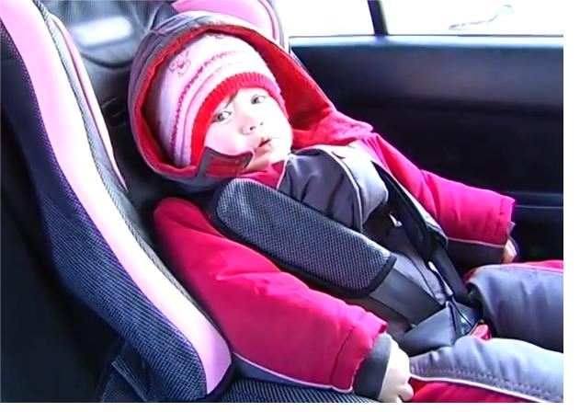
Российским законодательством* в области дорожного движения описаны такие устройства, как «совокупность элементов, состоящих из лямок или гибких элементов с пряжками, регулирующих устройств, деталей крепления и, в некоторых случаях, дополнительного устройства, которое может быть прикреплено к внутренней части кузова автотранспортного средства». Также, в описание сказано о том, что конструкция данных устройств должна быть сделана таким образом, чтобы свести к минимуму вероятность травмирования ребенка при резком торможении ТС, путем ограничения подвижности его тела.
В штатной комплектации автомобиля средства безопасности устанавливаются с расчетом на пассажиров ростом от 150 см., при этом, считается, что рост ребенка до 12-ти лет не превышает 150см. Таким образом, если пристегнуть ребенка штатными ремнями безопасности (диагональный ремень), получается что он вместо того чтобы проходить через область плеча, будет проходить через область шеи и головы, что категорически не допустимо!
При применении резкого торможения, рывка, либо в случае ДТП – это, скорее всего, приведет к серьезнейшим травмам. Конструкцией надувных подушек безопасности предусмотрено их срабатывание в области груди взрослого пассажира, у ребенка же это будет область шеи и головы, поэтому при перевозке детей на переднем сидении рекомендуется их отключение.
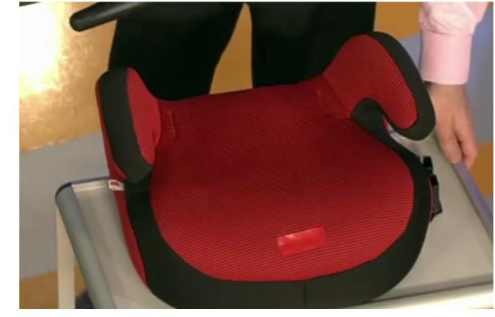
Разработкой детских удерживающих устройств активно начали заниматься с 1980-х годов, в течение последних десятилетий произошли колоссальные изменения, как во внешнем виде, так и в технических характеристиках ДУУ.
Результатом проделанной работы стала разработка единых стандартов безопасности для детских автокресел – ECE R44/04, «I-SIZE», благодаря ним, у производителей стоят все более сложные задачи разработки устройств с учетом совокупности безопасности и комфорта для маленьких пассажиров.
Устройства подразделяются на группы в соответствии с весом и ростом ребенка, эта классификация используется во всех развитых государствах и поддерживается нашим российским ГОСТом.

Группа кресел | Вес ребенка (кг) | Возраст ребенка (приблизительный) | Способ установки
"0" | 0-10 | 0-6 мес. | v Боком к ходу движения
"0+" | 0-13 | 0-1,5 лет | v Лицом против движения
"1" | 13-18 | 9 мес.-4,5 лет | v Лицом по ходу движения
"2" | 15-25 | 3-7 лет | v Лицом по ходу движения
"3" | 22-36 | 6-11 лет | v Лицом по ходу движения

К детским удерживающим устройствам можно отнести:
- «автолюльки»
- «переноски»
- бустеры, «подушки»
- автокресла
- адаптеры ремня безопасности
Многие названия этих устройств «вышли из народа». Их отличительная разница заключается не только в соответствии группе кресел, но и в обеспечении безопасности ребенка.
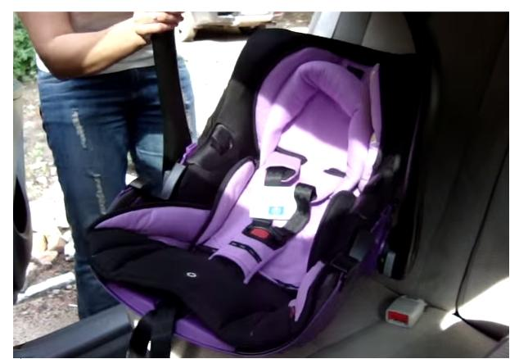
Так, к примеру, проводимые краш-тестирования 2015крупнейшими независимыми компаниями давно доказали, что надежнее всего использование специального детского автокресла, фиксация которых производится с помощью трехточечных штатных ремней безопасности, либо с помощью системы фиксации – Isofix.
Отличительными принципами работы адаптеров системы безопасности от автокресла является то, что при использовании адаптера понижается верхний диагональный ремень из расчета, чтобы он мог проходить через плечо, тем самым внимание безопасности ребенка – уделяется лишь минимально. Такие виды детских удерживающих устройств, по нашему мнению, служат исключительно в качестве предмета избегания штрафа, они не противоречат ПДД, их цена относительно не высокая, но проведенные тестирования доказали что при аварии – данный адаптер не только бесполезен, но даже опасен.
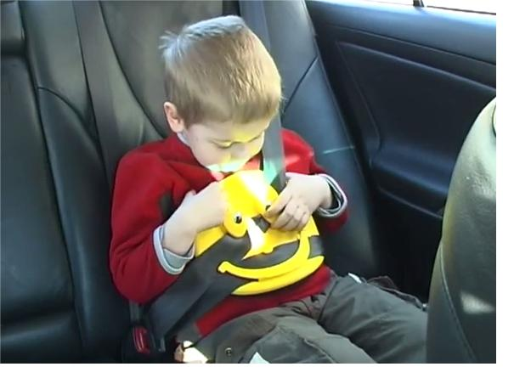
Бесспорным остается тот факт, что даже самый осторожный водитель, придерживающийся скоростного режима и всех правил не может предусмотреть всех случайностей на дороге, и установка и использование детских удерживающих устройств нужна не для сотрудников ГИБДД, а для безопасности и защиты вашего малыша. И не забывайте, перевозя ребенка в автокресле, необходимо пристегиваться с самим, ведь наши дети всегда берут пример с нас!
Рекомендуем Вам остановить свой выбор на автокреслах с маркировкойECE R44/03,04, «I-Size» - что соответствует европейским стандартам безопасности, обратите внимание на результаты краш-тестирования и на наличие Российской сертификации.
Выбирайте кресла вместе с ребенком, ведь помимо безопасности, ему должно быть в нем комфортно.

